Муниципальное дошкольное образовательное

учреждение «Чернавский детский сад» Муниципального образования – Милославский муниципальный район Рязанской области

Конспект непосредственной образовательной деятельности по нетрадиционному рисованию в старшей группе

Тема: «Бабочки»
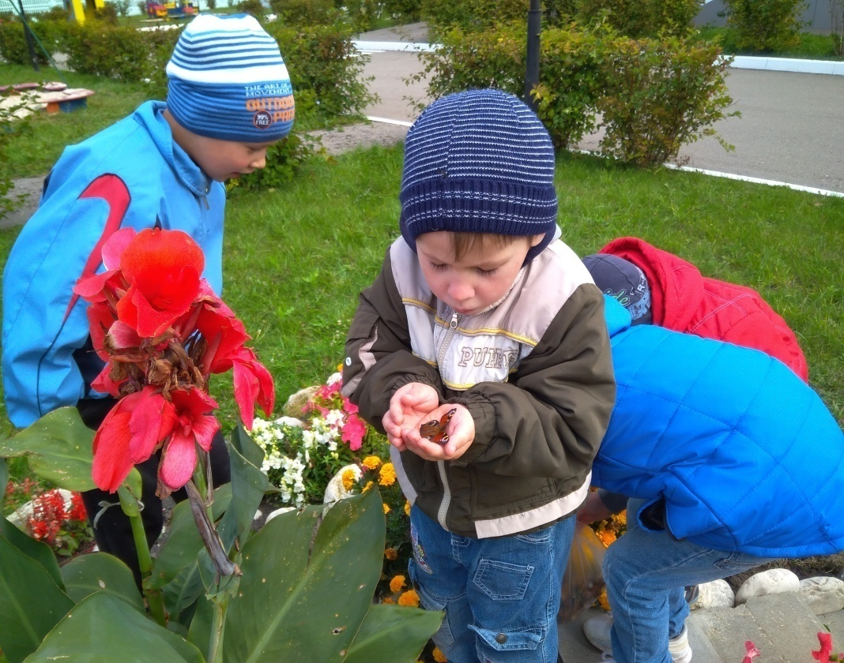

Подготовила: воспитатель
Ершова Татьяна Ивановна

Чернава, 2016

Образовательная область: художественно-эстетическое развитие

Цель: Познакомить детей с нетрадиционной техникой рисования -монотипия.
Задачи:
Образовательные:
- Продолжать формировать навыки рисования гуашью, пользоваться кистью, побуждать детей использовать яркие цвета.
- Обучать навыкам симметричного отпечатывания.
Развивающие:
- Развивать мелкую моторику пальцев рук и кистей.
- Продолжать развивать фантазию, творческое воображение, эстетический вкус, чувство цвета и формы.
Воспитательные:
- Воспитывать самостоятельность при выполнении работы.
- Воспитывать положительный эмоциональный отклик от создания картины, желание рисовать в данной технике.

Предварительная работа: Рассматривание иллюстраций с изображением бабочек. Чтение художественных произведений о насекомых. Наблюдение за бабочками в природе.
Оборудование:Аудиозапись музыкальных произведений, гуашь, кисточка, подставочка под кисточку, ёмкость с водой, тряпочка, палитра, нераскрашенные бабочки (белые)на согнутых пополам альбомных листах.
Словарная работа:монотипия
Ход занятия:
- Организационно-мотивационный.Загадка.
Здравствуйте ребята. К нам прилетели гости. Хотите узнать, кто же это? Я вам загадаю загадку, а вы скажите, кто у нас в гостях.
Загадка: Спал цветок и вдруг проснулся –
Больше спать не захотел.
Шевельнулся, встрепенулся,
Взвился вверх и улетел.(Бабочка).
- Практический этап.Актуализация знаний, ознакомление с новыми знаниями, включение новых знаний в деятельность.
Бабочки! Одни из самых красивых существ на земле! Они похожи на ожившие цветы, крылья их сказочные! Самая благодатная пора для бабочек – лето. Питаются они сладким соком цветов – нектаром в теплые летние дни, перепархивая с цветка на цветок. Крылья у бабочки покрыты мельчайшими чешуйками, которые и придают ей яркую окраску. Если насекомое поймать, эти чешуйки, похожие на пудру, останутся на руках. Без этого покрытия бабочка может погибнуть. Перелетая с цветка на цветок, она переносит на своих лапках пыльцу, тем самым помогая цветам цвести. Бабочки всегда красивы как будто собрались на королевский бал. Воспитатель: Давайте мы с вами превратимся в маленьких бабочек. Закройте глазки и представьте, что мы с вами бабочки .Мы очень красивые и нарядные, различных цветов и оттенков. Давайте расправим наши изящные крылышки:
Спал цветок, (дети сидят, сложа руки)
И вдруг проснулся, (встали)
Встрепенулся, (наклоны влево – вправо; руки свободно опущены)
Потянулся, (поднимают руки, тянутся вверх, встав на носочки)
Взвился вверх, (движения кистями рук вперёд – назад)
И полетел. (руки в стороны, повороты туловища влево – вправо)
Солнце утром лишь проснётся, (повороты вокруг себя на месте)
Бабочка кружит и вьётся (имитация взмахов крыльев бабочки).
(Движения выполняются под музыку.)

Ну, вот мы и прилетели на поляну. Посмотрите,как много красивых цветов. Присаживайтесь на поляне. Кто из вас знает стихотворения о бабочках?
Аня: Дотронуться хотела я руками
До самого красивого цветка.
А он, взмахнув своими лепестками,
Вспорхнул и улетел под облака! (Т. Нестерова)

Маша: Бабочка-красавица,
В ярком, цветном платьице,
Покружилась, полетала,
Села на цветок, устала.
Не для отдыха я села,
Я нектар цветочный ела. ( С. Богдан)
Рома: На лесной полянке чудо –
На цветочках бантики,
Это бабочки расселись
Как цветные фантики. (Г. Ряскина)
Воспитатель: А я знаю сказку, послушайте её:
Жила-была гусеница. Все над нею смеялись, такая она была некрасивая. Однажды гусеница решила спрятаться в кокон, чтобы ее никто не видел. Сидела она в нем, сидела, и заснула. Пока она спала, прошла зима и наступила долгожданная весна. Проснулась гусеница, высунула наружу усики, чтобы посмотреть, нет ли там кого, кто бы мог над нею посмеяться. Никого не оказалось. Тогда она вылезала целиком из своего кокона. Гусеница чувствовала, что на спинке ей что-то мешает. Она встряхнулась и вдруг… полетела. Пролетая над прудом, она посмотрелась в него, как в зеркало и увидела прекрасную… (бабочку). Да-да, бабочку с огромными яркими крыльями. «Кто эта красавица?» – подумала она, – «Ой, так ведь это же я! Я – бабочка!»
Она летела над лугом и все, кто видел ее, восхищались: «Какая красивая бабочка!» Бабочка захотела подружиться с другими бабочками, но увидела только бабочек белого цвета. А белые бабочки подлетали к ней и любовались красотой. «Какая красивая. Почему мы не такие?» И они очень огорчились. Вам жалко бабочек?(Очень жалко бабочек).

Воспитатель: Давайте мы им поможем-раскрасим бабочек в яркие цвета. Сегодня я предлагаю вам научиться рисовать красивых бабочек при помощи одного интересного необычного приёма. Вы никогда так не рисовали. Хотите попробовать и научиться? Этот способ называется «монотипия». Монотипия – это отпечаток. Рисунок наносится сначала на одну сторону листа.
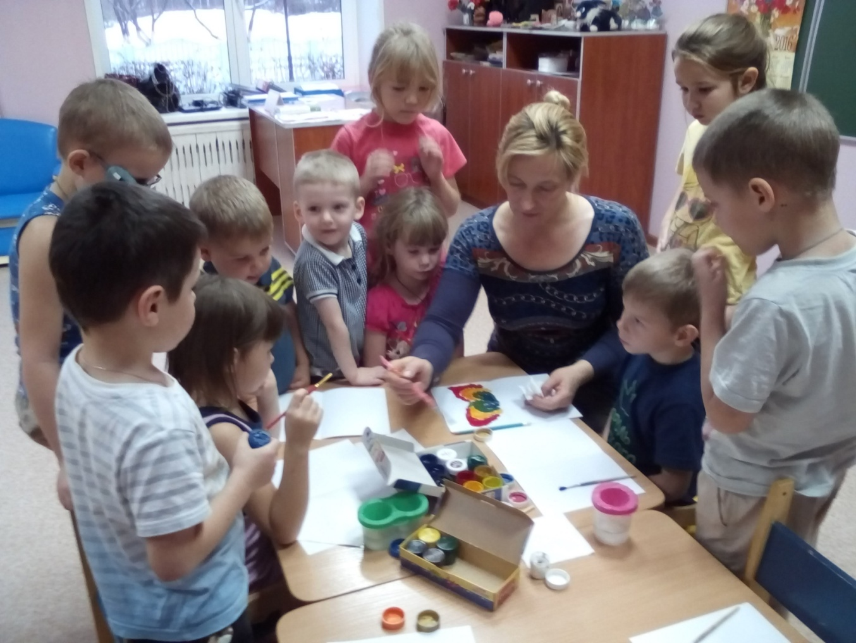
Затем второй половинкой листа мы накрываем рисунок и проглаживаем рукой от центра - линии сгиба – к краям листа. Так дорисовывать бабочку можно много раз, добавляя новые штрихи к ее образу. И сколько бы отпечатков мы ни делали, каждый раз это новый, неповторимый отпечаток. Теперь раскрываем крылышки. Посмотрите, как красиво получилось! Прежде, чем вы приступите к работе, мы с вами сделаем гимнастику для пальчиков:
Пальчиковая гимнастика:«Бабочка»
Бабочка-капустница
Над цветком летала,
Весело порхала,
Пыльцу собирала.
(Скрестить запястья рук и прижать ладони тыльной стороной друг к другу, пальцы прямые; легким, но резким движением рук в запястьях имитировать полет бабочки).
Ну вот, наши пальчики готовы к работе, приступаем к рисованию.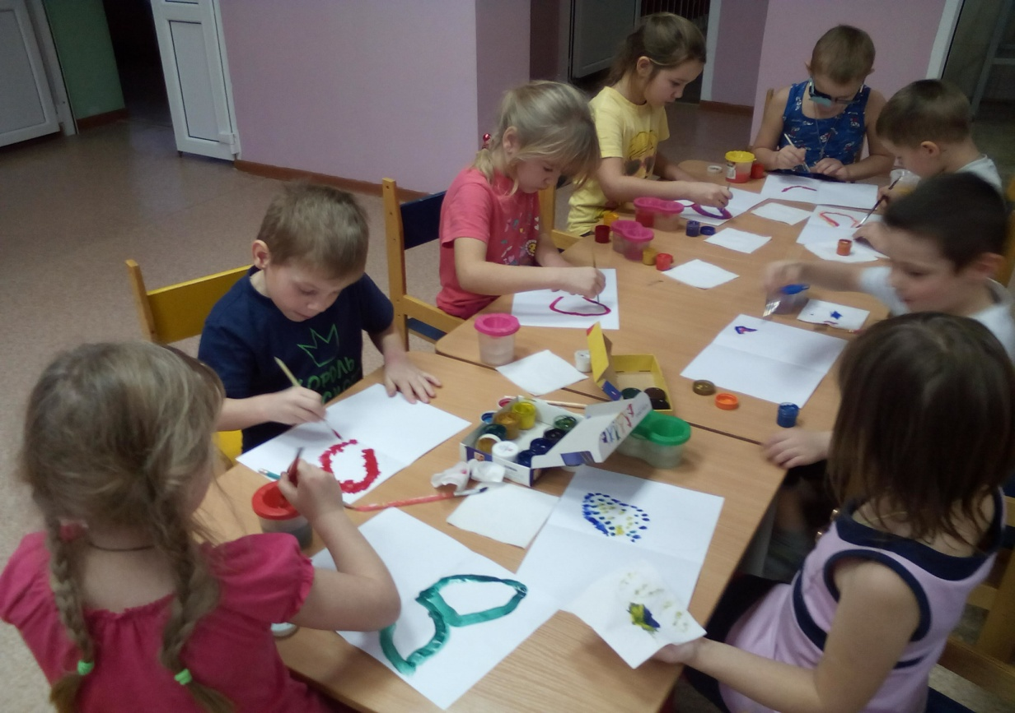

- Итоговый. Рефлексия.
Посмотрите, какая чудесная летняя полянка у нас получилась! Бабочек у нас много, но среди них нет ни одной одинаковой!
Вот в платьях красивых, как сестры
Бабочки сели в траву отдыхать.
То закрываются книжечкой пестрой,
То, раскрываясь, несутся опять.
Ребенок: Бабочка, давай дружить,
В дружбе веселее жить.
В группе есть у нас цветы,
Полетай над ними, ты!
